**教学管理平台操作手册**

**教师课表查询**

## 课程表

### 教师课表

教师可查看教师个人课表。

课表中展示教师所教教学班的上课地点，点击课程可查看该教学班下的学生名单。

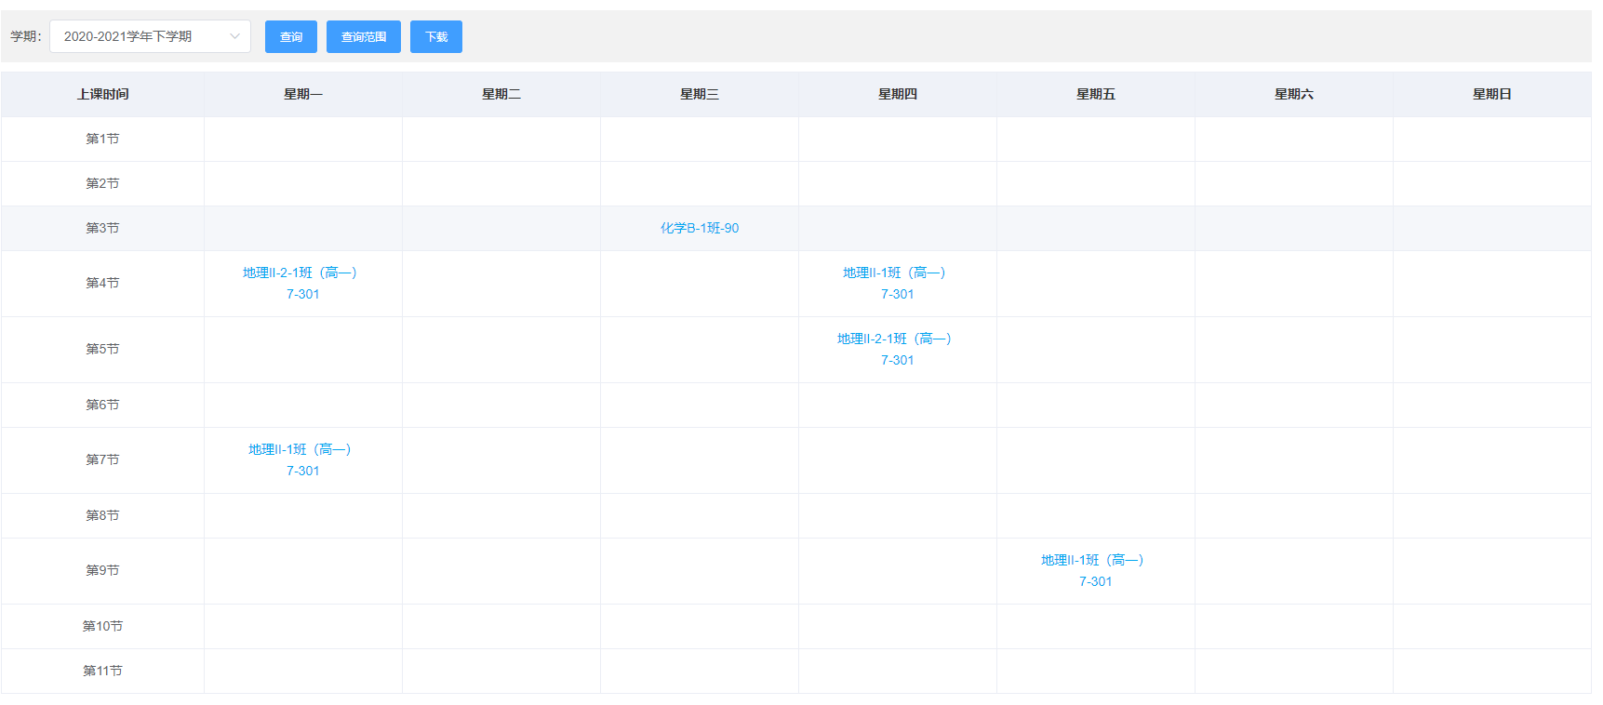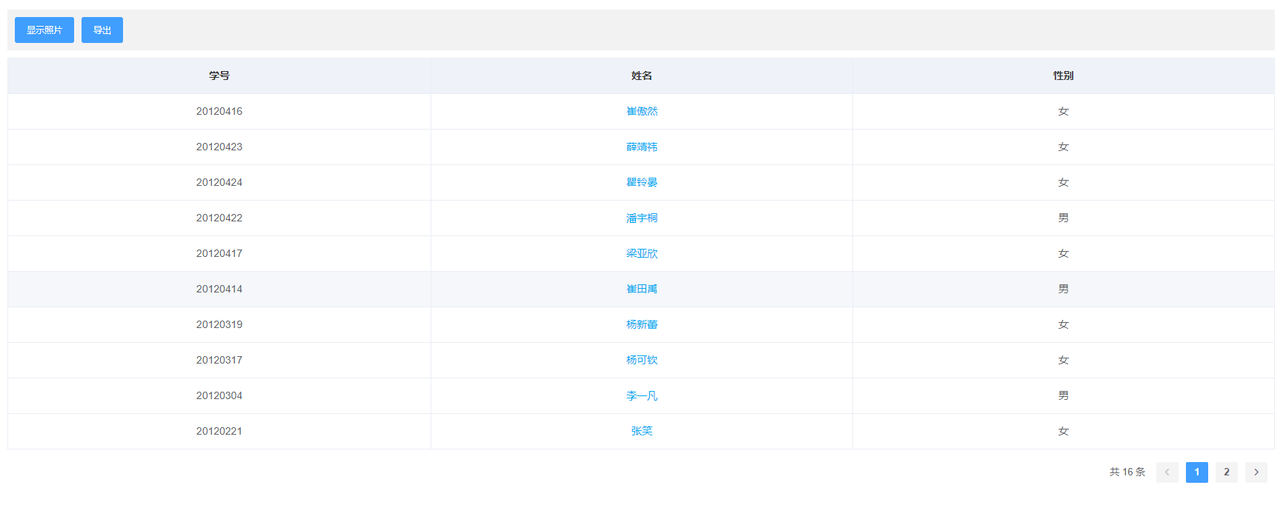

## 选课统计

### 学生课程综合查询

可按照学期、年级、学段、选课类型、维度等信息检索学生教学班的情况以及课程安排情况，并支持数据导出。

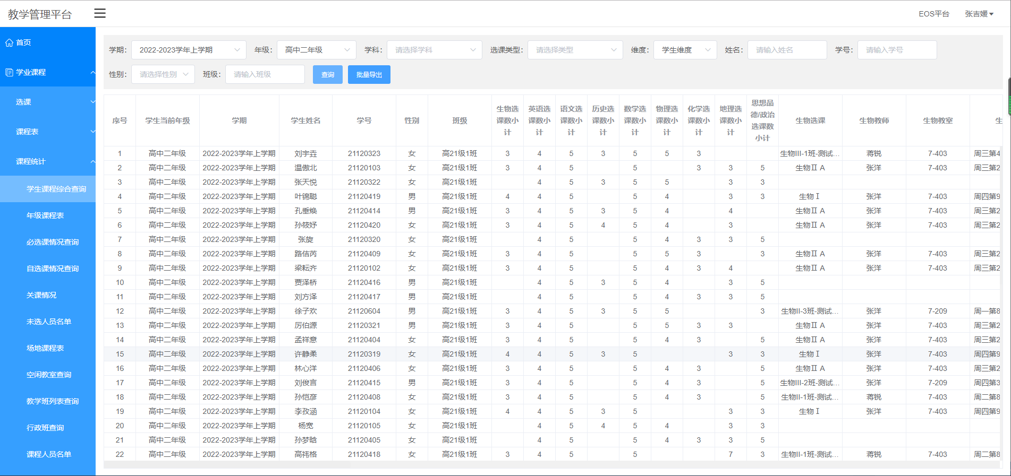

### 年级课表

展示各个年级所有老师的课表，默认为收起状态，点击扩展可查看该时间下的所有课程。

课表支持按照学期、学段、年级、学科、教师进行检索，并支持课表下载。

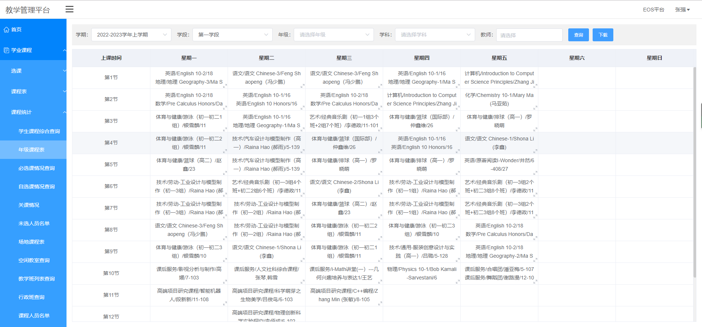

### 必选课情况查询

可按照学期、年级、活动名称进行检索。且可使用查看课表、查看班级课表、查看学生必选课等功能。

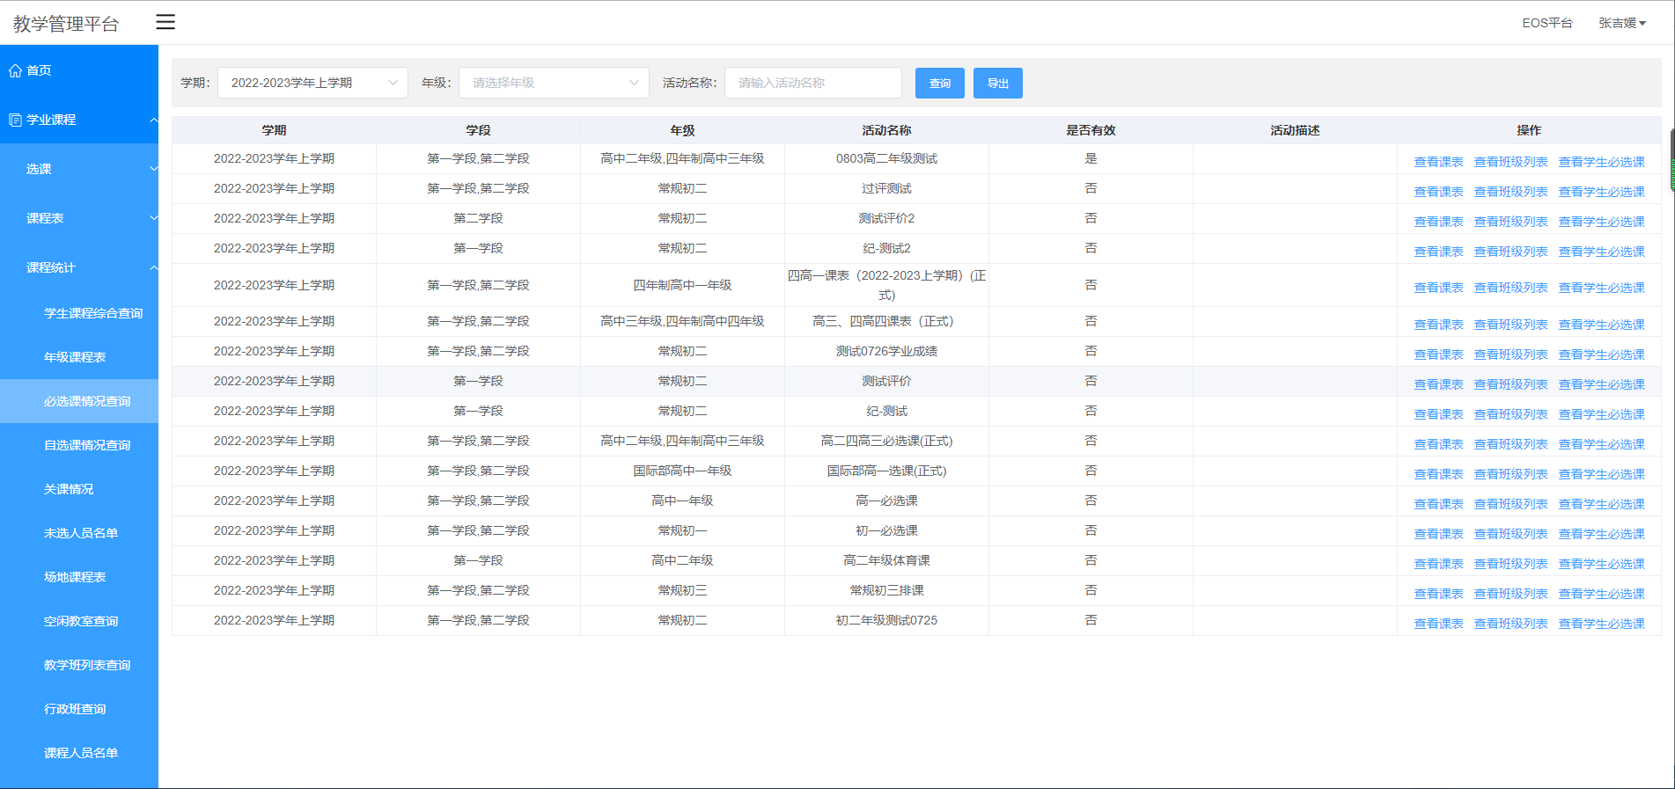

查看课表，可查看该活动下的全部课表情况。

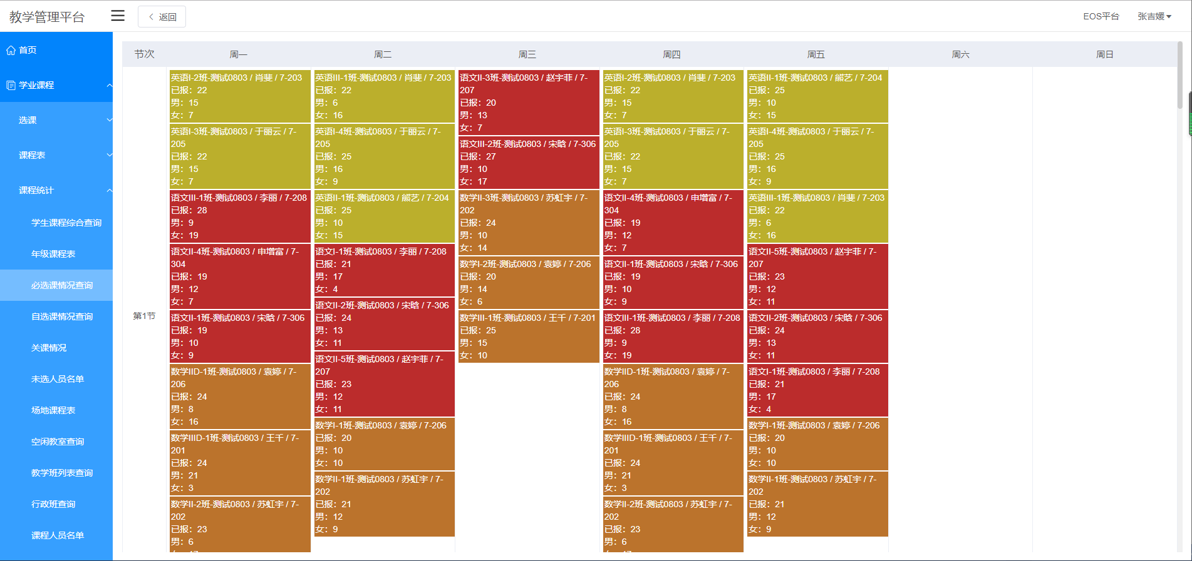

查看班级列表，可查看该活动下全部教学班学生安排情况，支持导出。

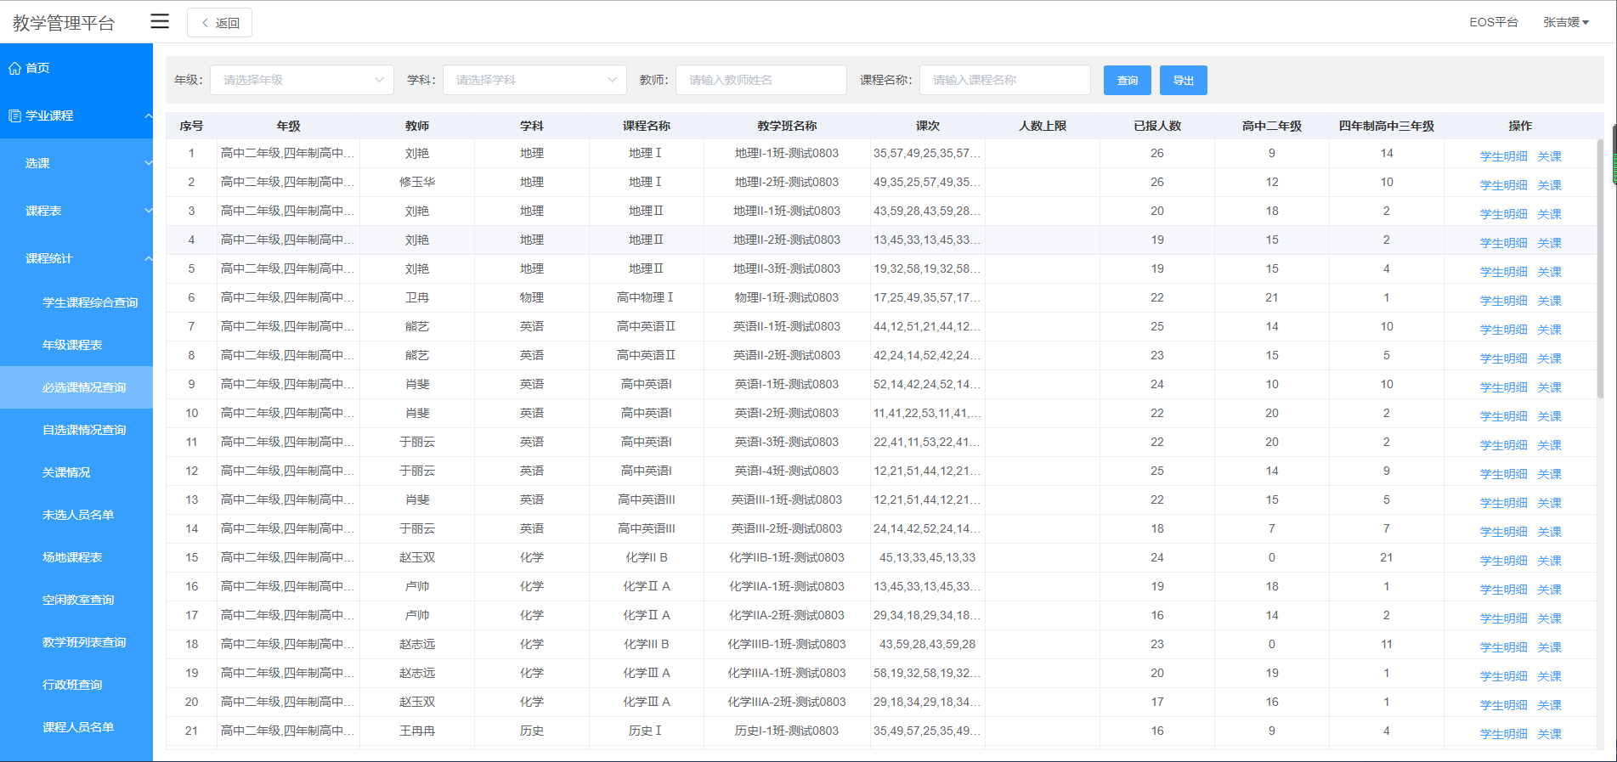

查看学生必选课，可查询每个学生的学科选课情况，支持导出。

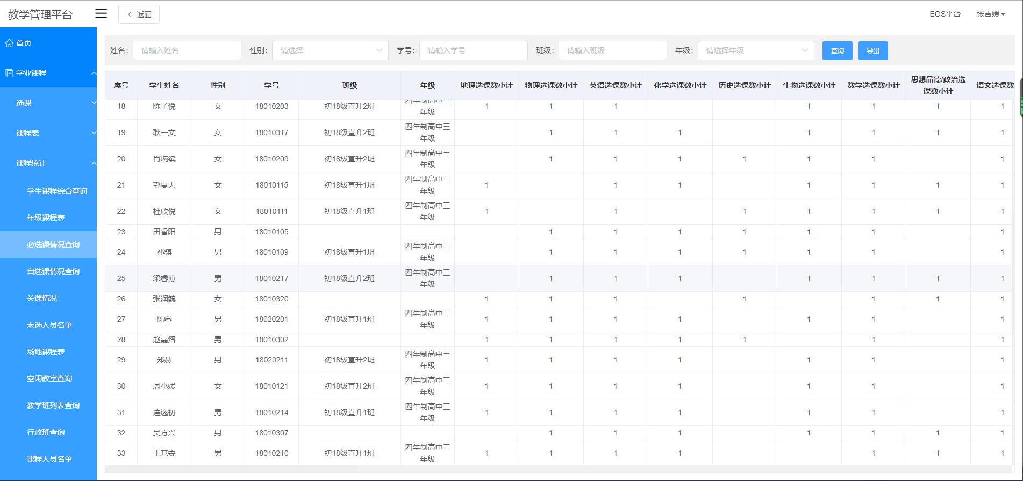

### 自选课情况查询

自选课情况查询可根据学期，活动名称检索活动。每个活动后面可以查看课表、查看班级列表、查看学生自选课情况。

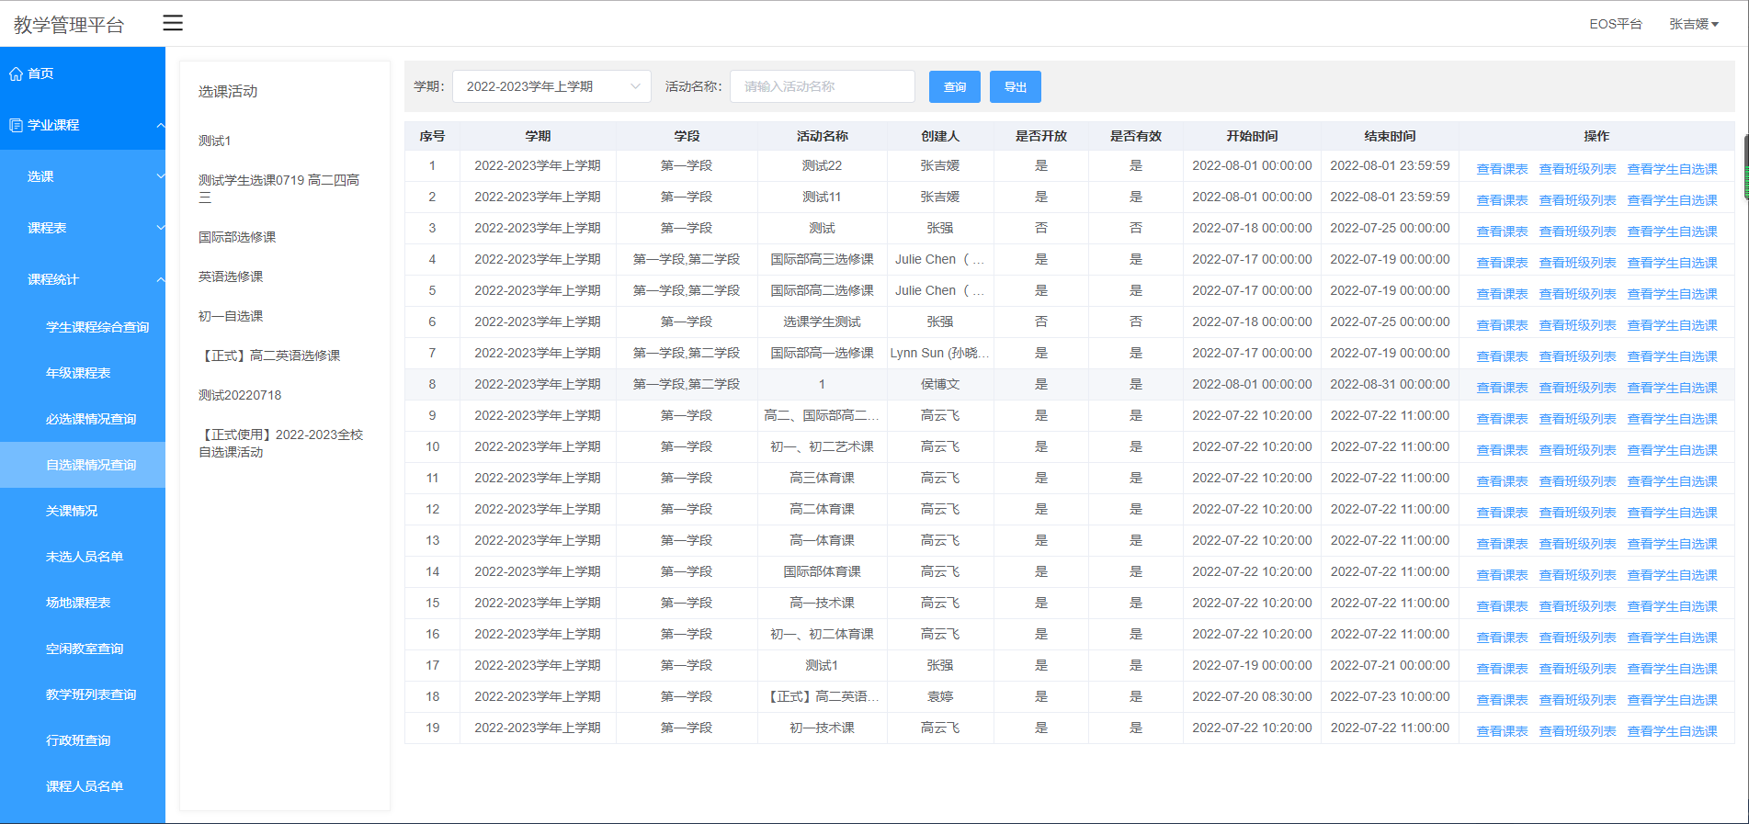

查看课表，可查看该子活动下面的全部课程安排。

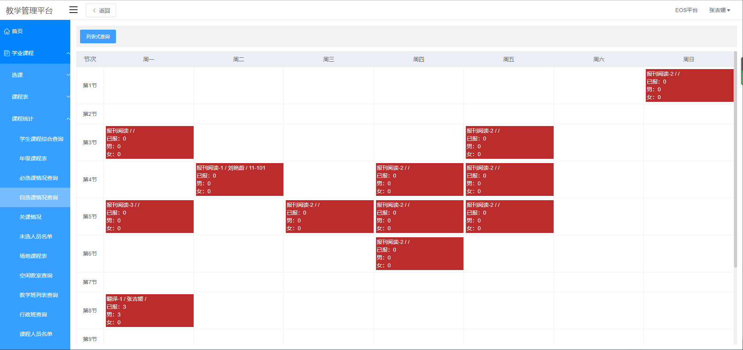

查看班级列表，可按照设置好的教学班，查看各个班级的选课人数，支持导出。

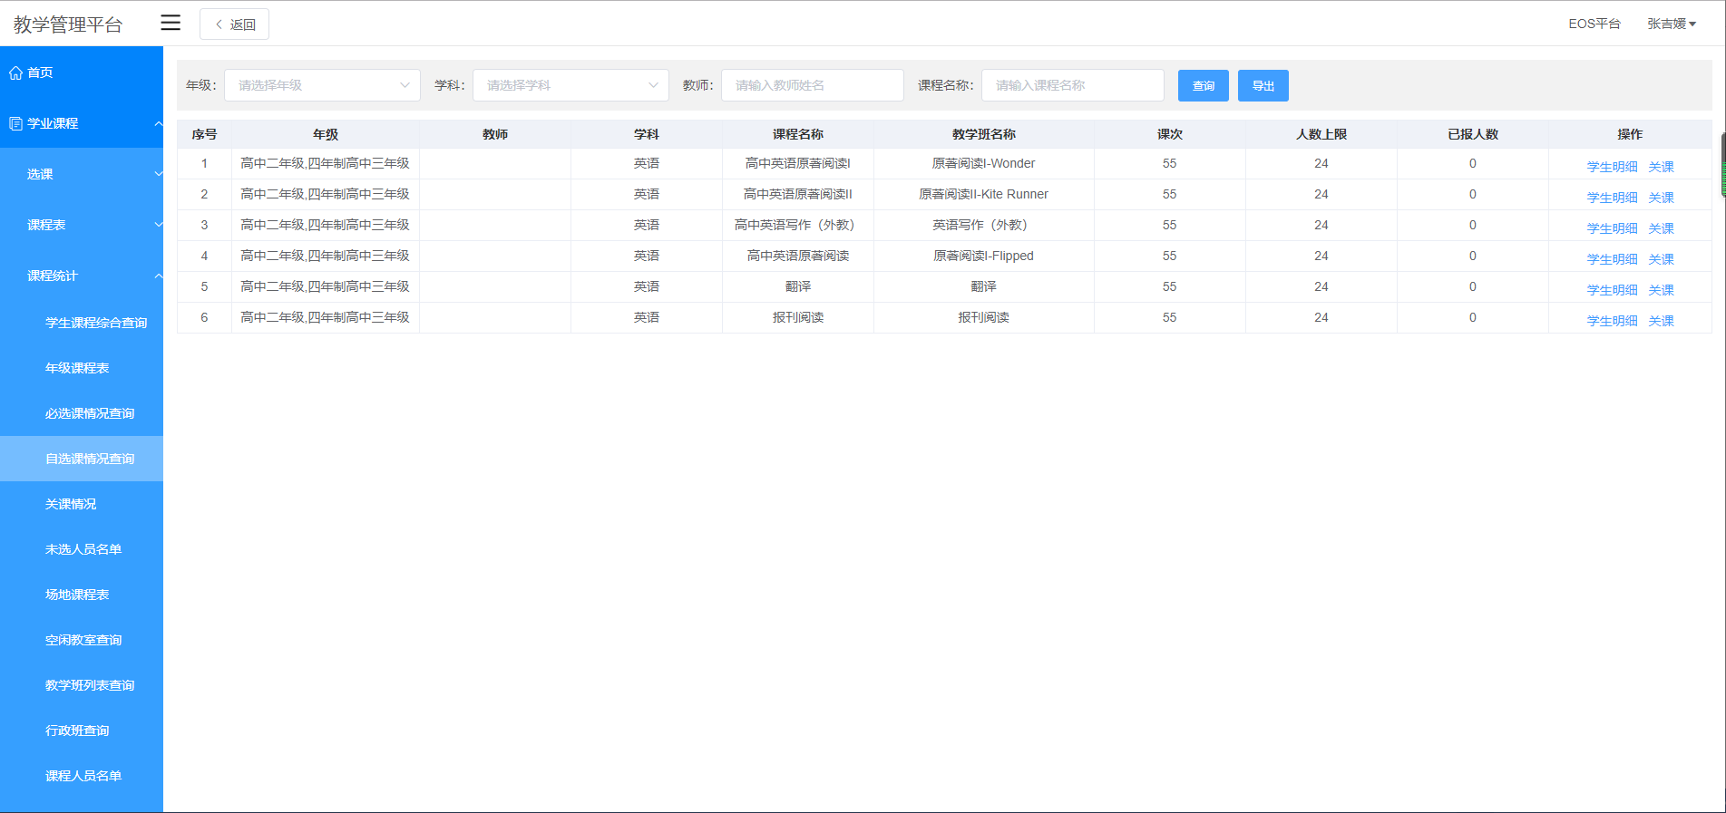

查看学生自选课情况，可查询每个学生选课情况，支持导出。

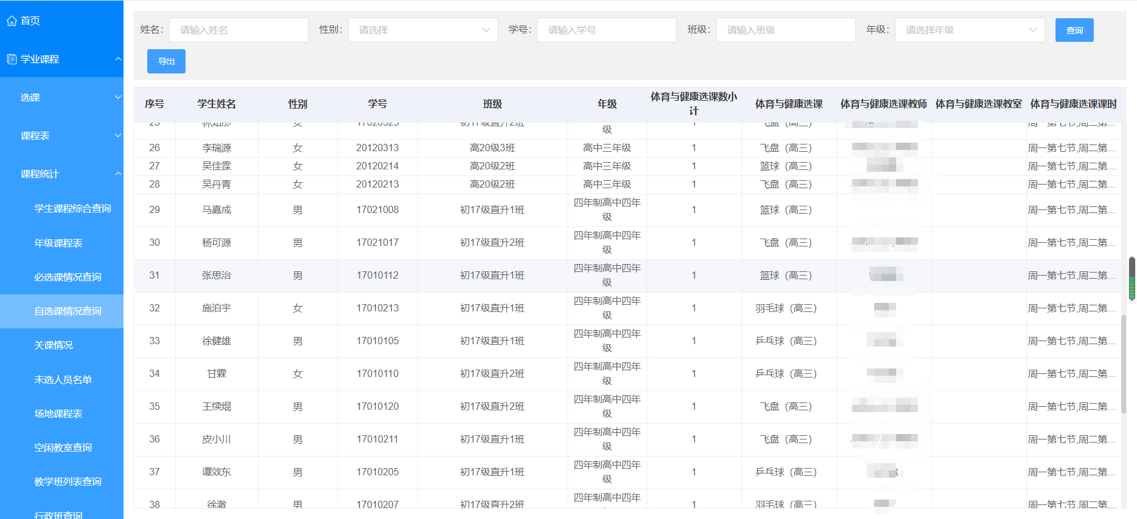

### 关课情况

可根据学期、学段、课程等检索字段查看选课活动中的关课情况，支持导出。

关课后，课程不可恢复，请谨慎关课。

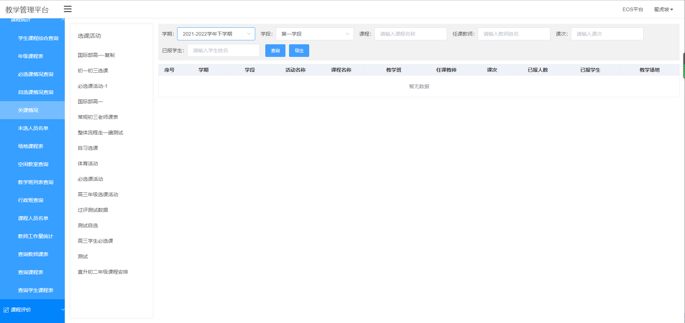

### 未选人员名单

可在根据学期、学段、年级、活动、学科等查询未选课的学生名单，并支持导出。

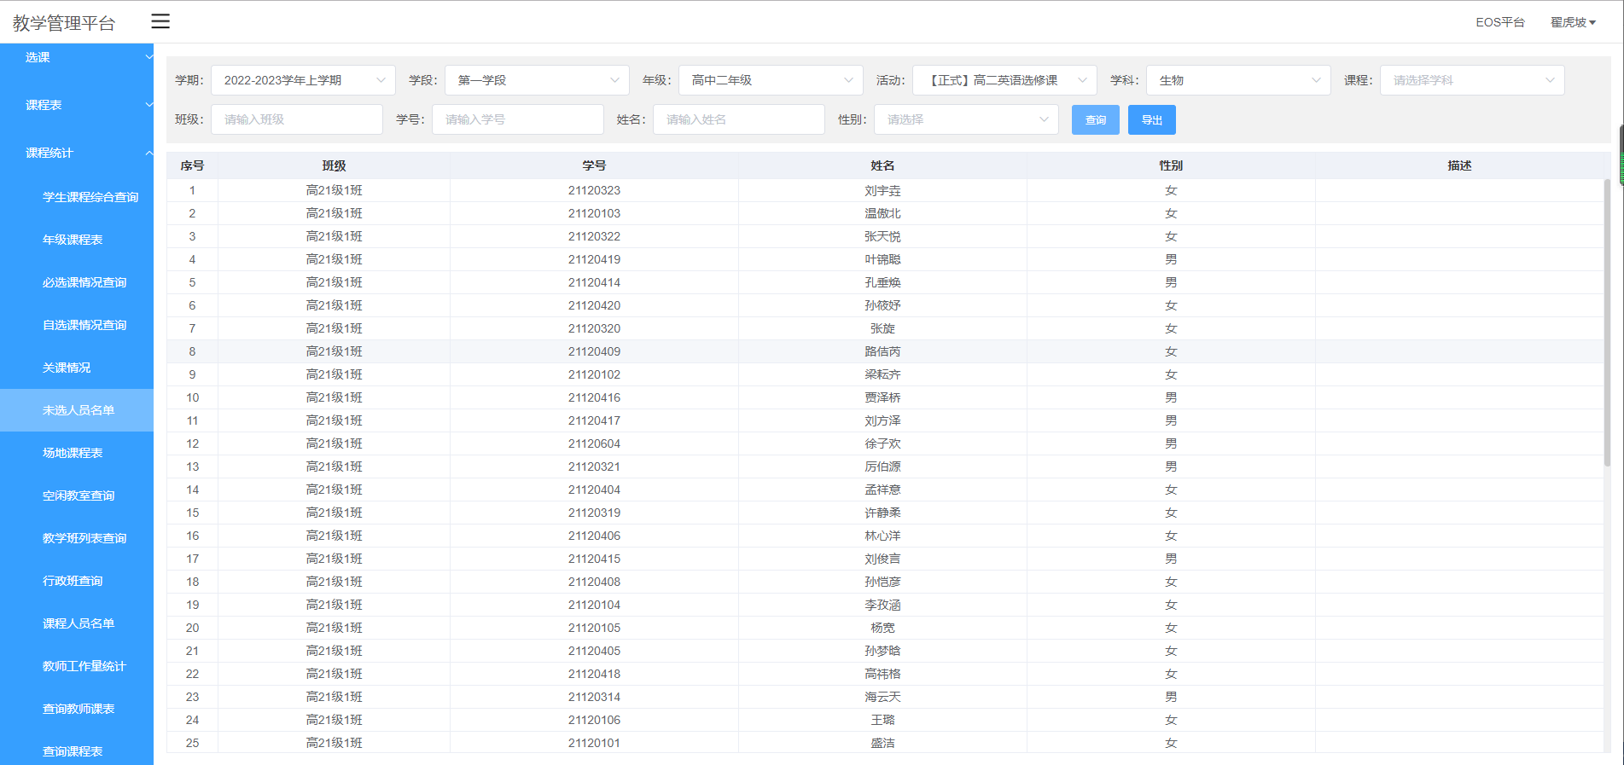

### 场地课程表

用于查询教室占用情况。

选择教室、可查询选择教室的占用情况。

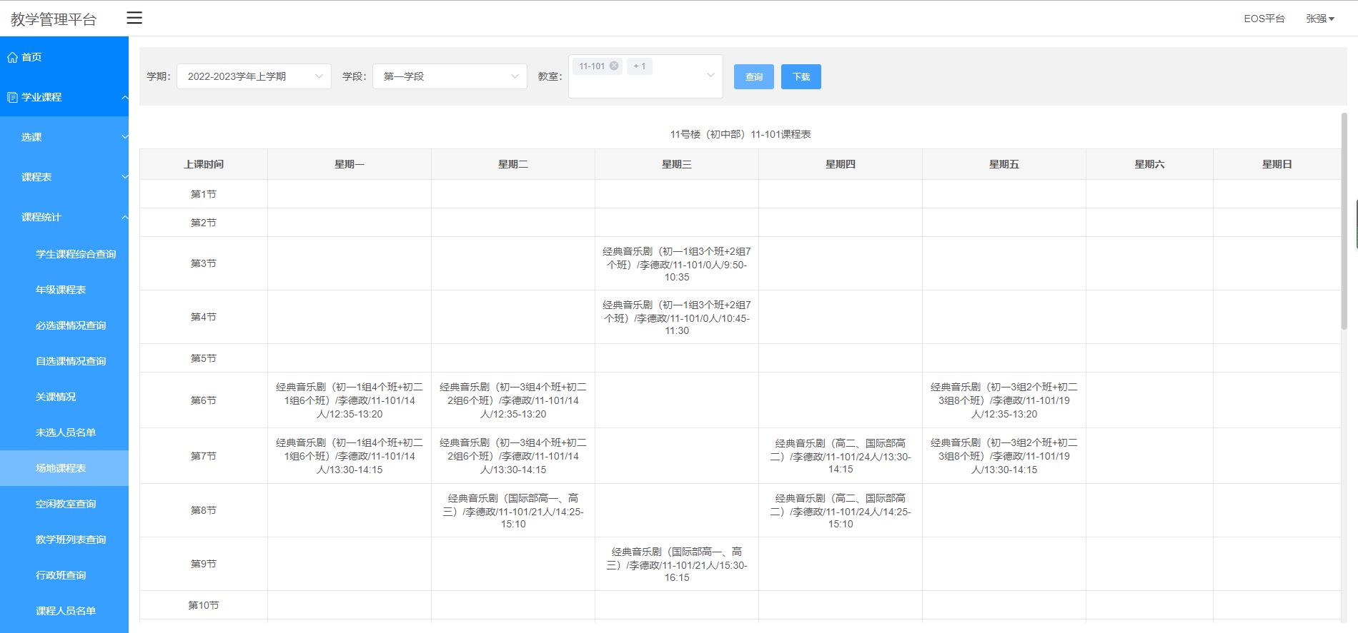

### 空闲教室查询

用于查询教室空闲情况。

选择需要查询的教室，可查询教室当前周的空余情况。

### 教学班列表查询

可用于查询各个教学班的学生选课情况。

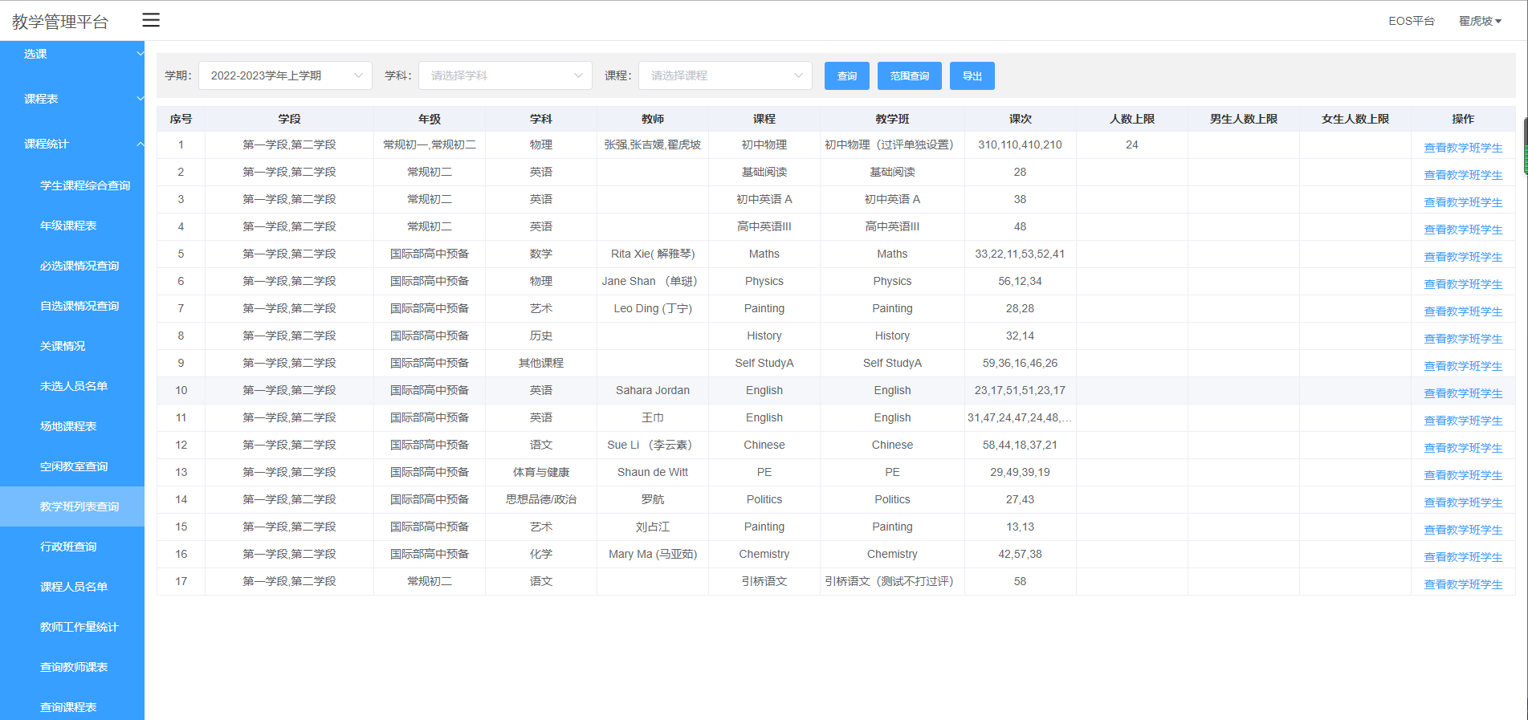

查看教学班学生，可查询到当前教学班的学生名单。

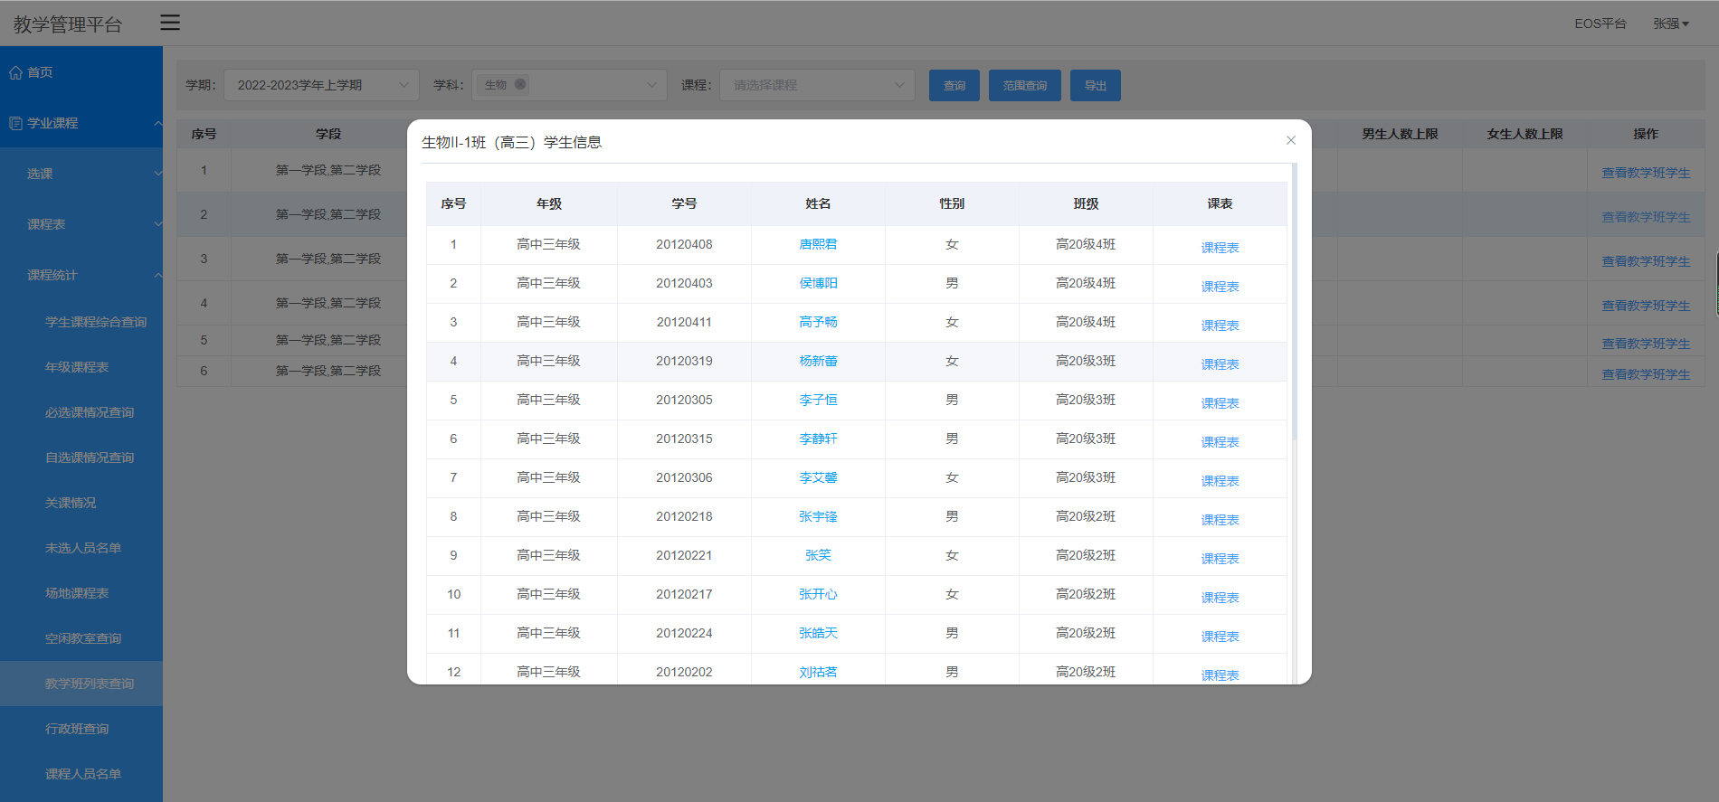

### 行政班查询

可通过学期、年级来检索各个行政班学生的选课情况。

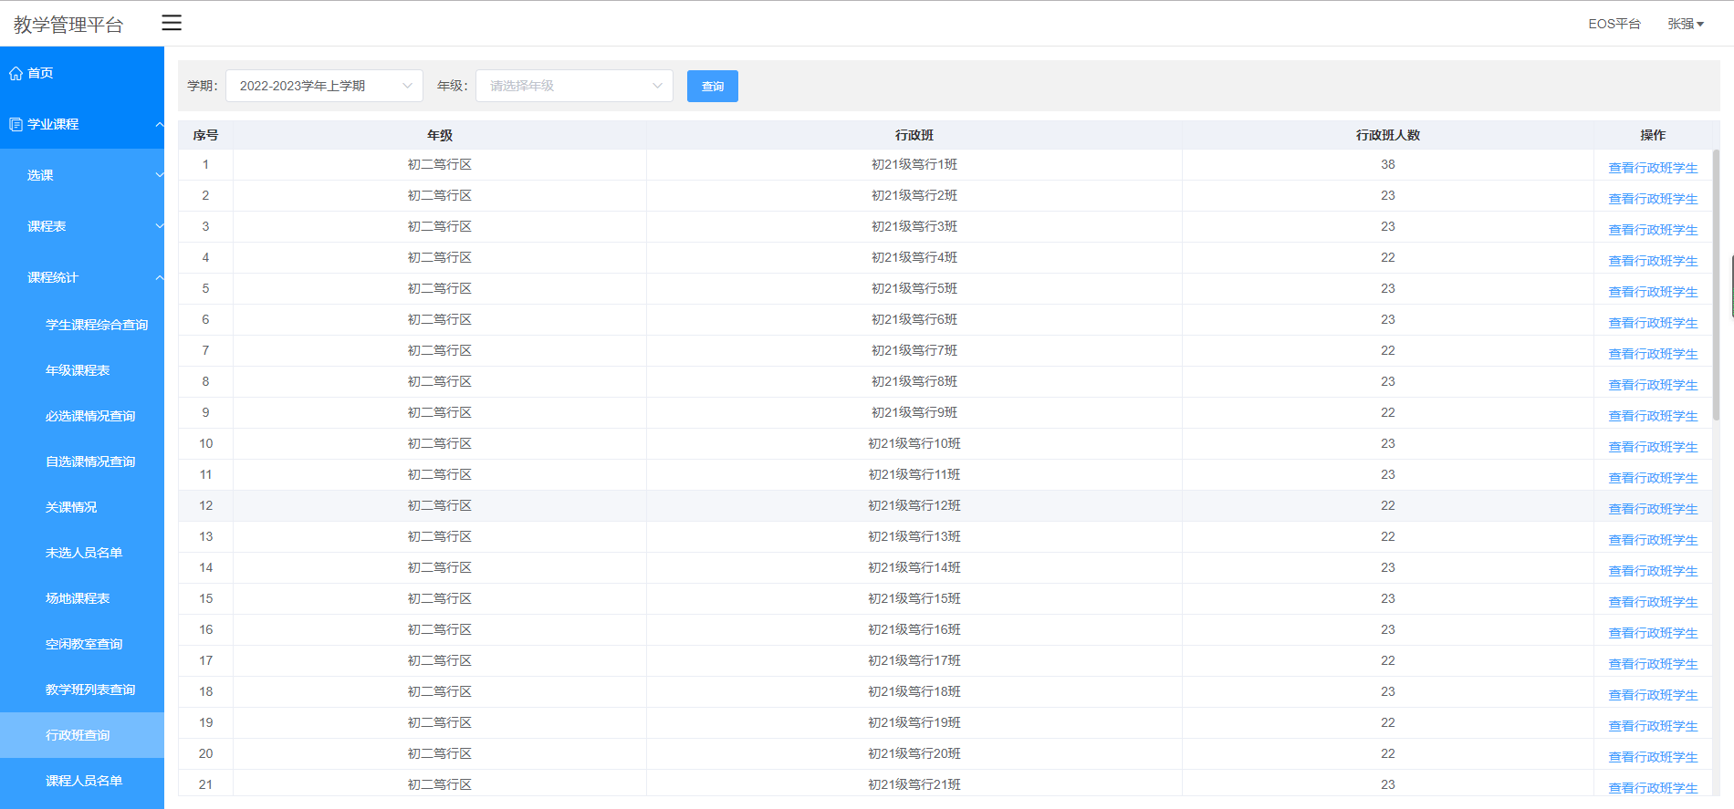

点击查看行政班学生，即可查询到当前行政班学生选课情况。

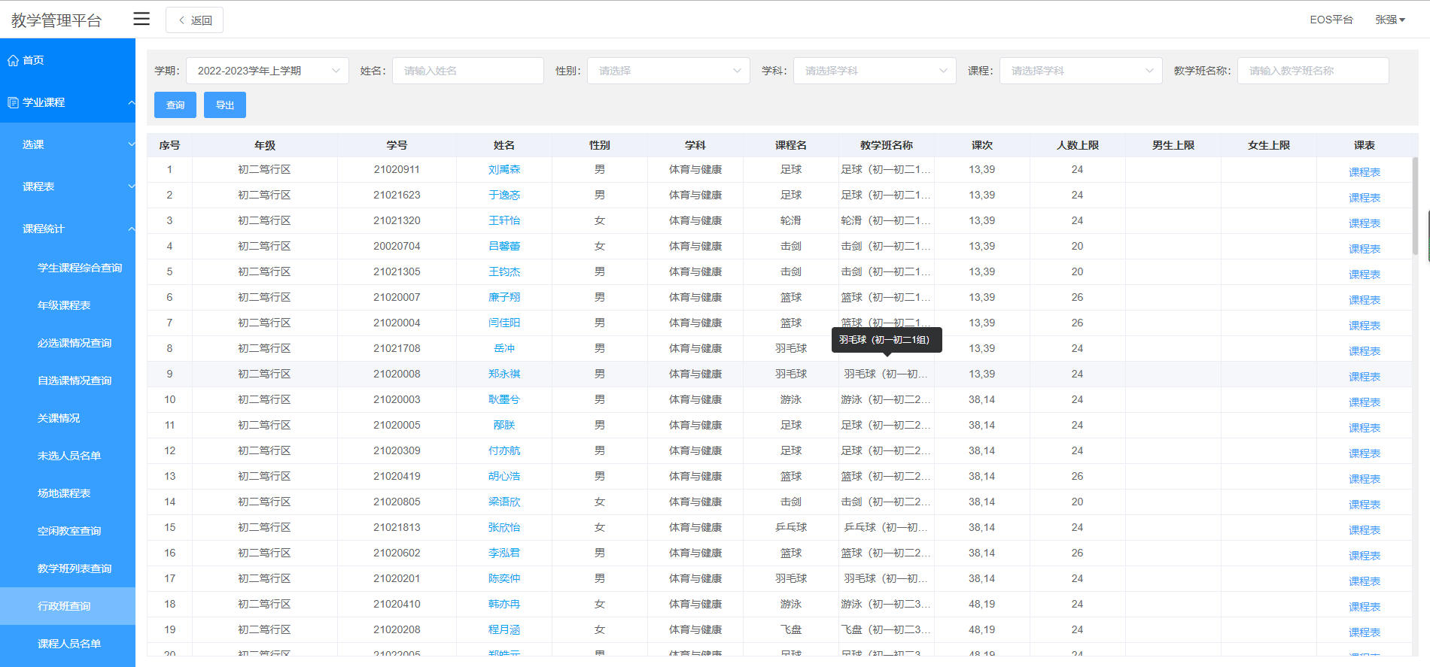

### 课程人员名单

可查看各学科、课程、教学班的学生选课情况，并支持导出。

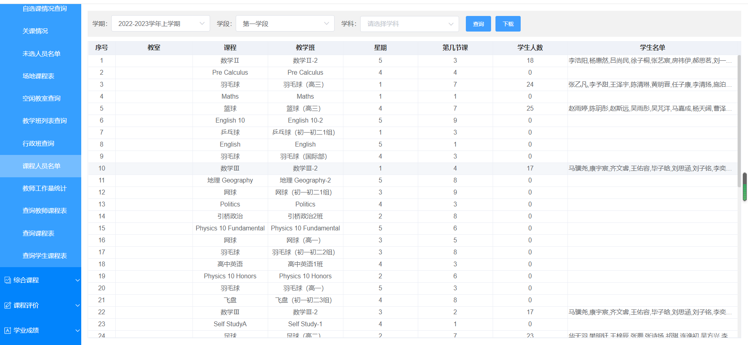

### 教师工作量统计

可根据学期、学段、年级、学科、课程、教学班、教师等字段查询教师工作量，并支持导出。

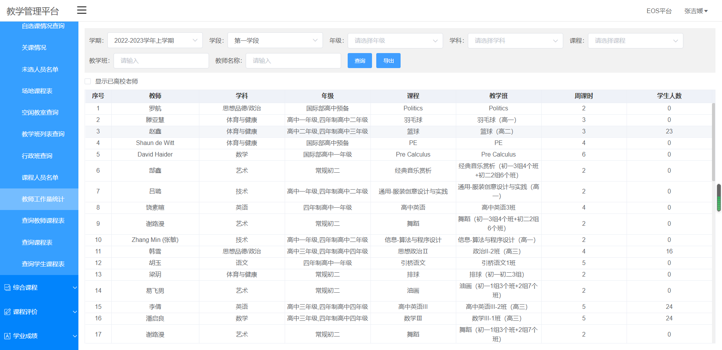

### 查询学生课程表

可以查看全部学生的课表，并通过学生姓名、学号、年级、班级等查看学生课表情况。

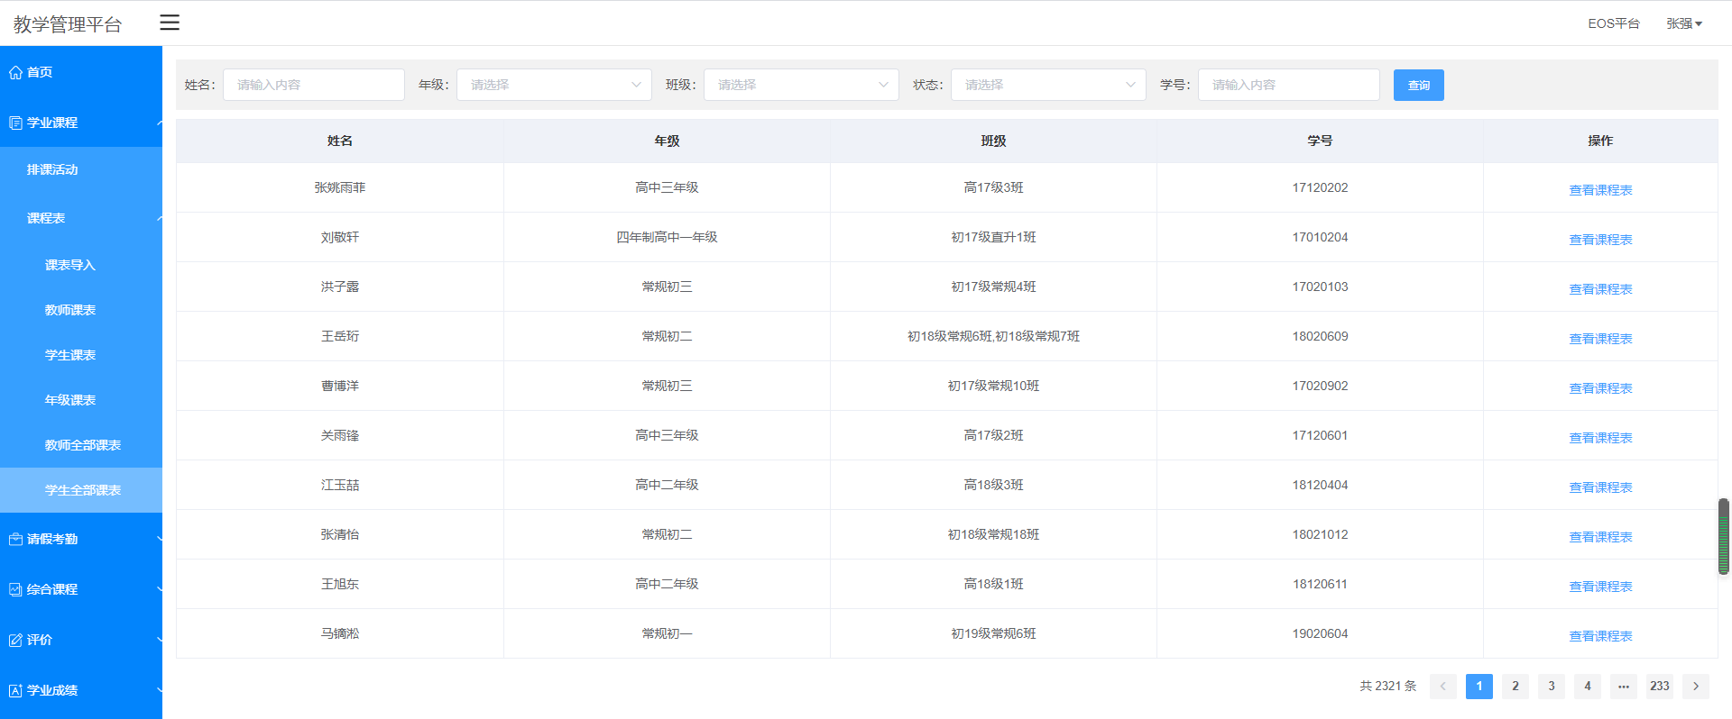

### 查询课表表

可根据教师、学生、场地、年级等类型进行课表查询和导出。

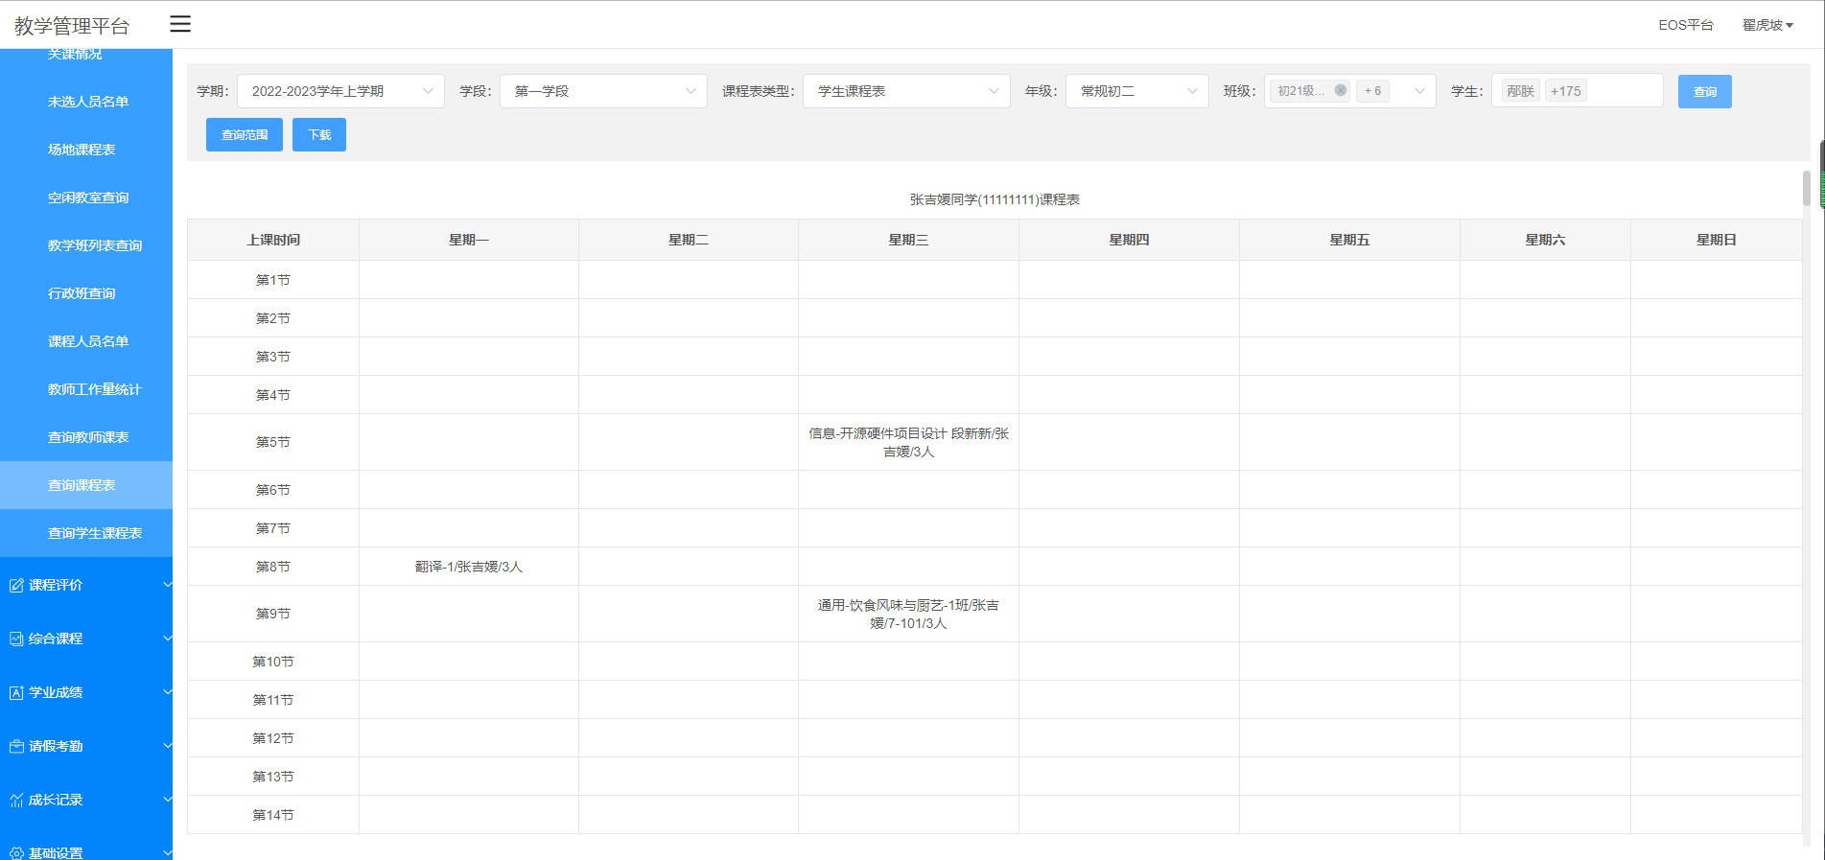

### 查询教师课程表

可以查看全部教师的课表，并通过教师姓名、年级、课程进行筛选并下载。

